附件4：双跨团组《关于组织“双跨”团组征求意见函》、《出访任务批件》、《出访任务通知书》样例
院外单位出具的征求意见函（不是必须提供）：
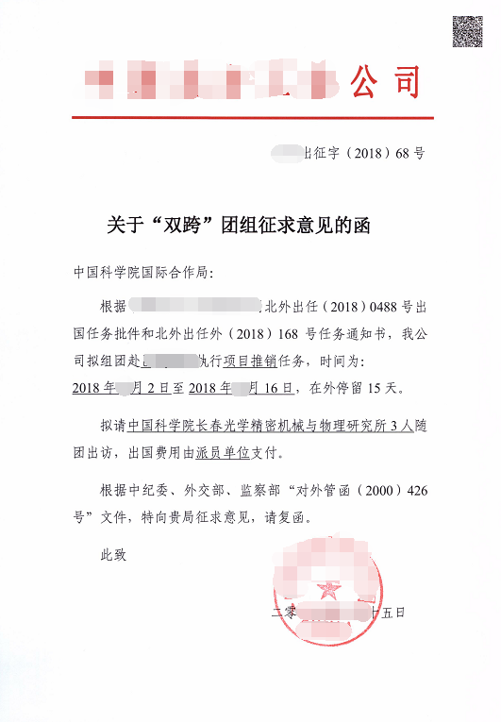

院外单位出具的出访任务批件（必须提供）：
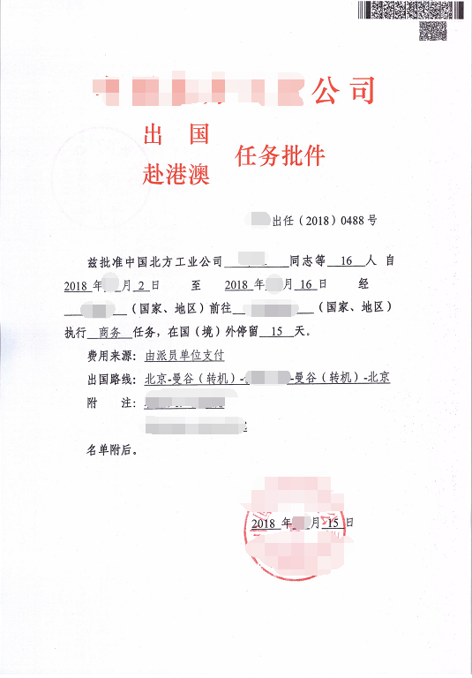

出访批件出国人员名单（必须提供）：
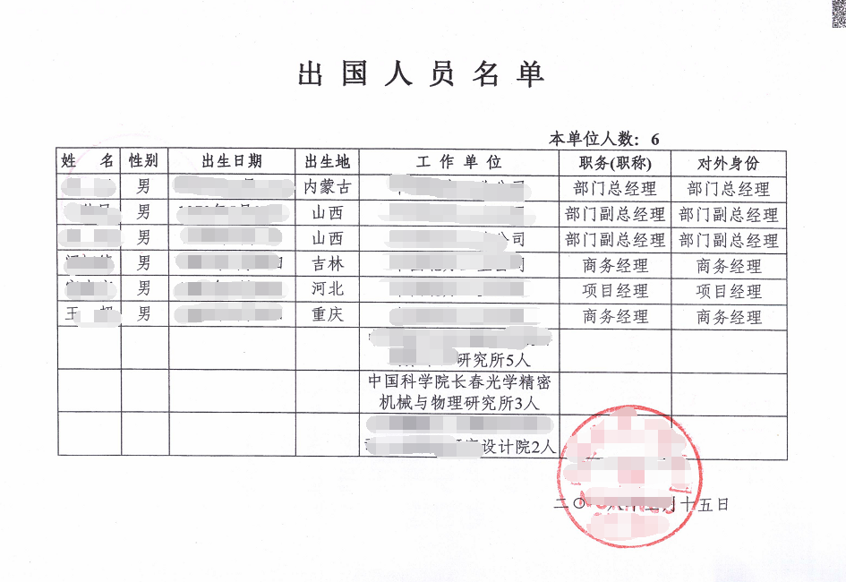

院外单位出具的出访任务通知书（必须提供）：
